“El sí de la familia marianista”
GUÍA DE APRENDIZAJE N° 5
ED. MATEMATICA 2°BÁSICO A-B

NOMBRE :……………………………………………………………………………….. CURSO: ………………………….

OBJETIVO(S) DE APRENDIZAJE: | - Comparar y ordenar números del 0 al 100 de menor a mayor y viceversa, usando material concreto, monedas nacionales y/o software educativo.  Dadas dos colecciones de objetos o cantidades de dinero, indican cuál tiene más (o menos) explicando su respuesta.  Comparan u ordenan números hasta el 100.
TEMA DEL TRABAJO: | Guía de aprendizaje
ACTIVIDADES DE APLICACIÓN: | Resolver Guía unidad THATQUIZ.CL
MECANISMO DE EVALUACIÓN AL REGRESAR A CLASES: | Resolver Guía unidad THATQUIZ.CL
CONSULTAS | - Profesor Daniel Baeza:  consultas.dbaeza@gmail.com (2°A)  - Profesora Marcela Matteucci. consultas.mmatteucci@gmail.com (2°B)

- INSTRUCCIONES GENERALES:

PARA ESTA ACTIVIDAD SE SUGIERE CONTAR CON MONEDAD DE NUESTRO SISTEMA MONETARIO, YA SEAN DE $10- $50- $100 TODO CON EL FIN DE ACOMPAÑAR EL PROCESO CON MATERIAL CONCRETO

Para esto cada estudiantes puede realizar la guía a través de Tablet, celulares o computadoras. (Teniendo acceso a internet), como también se puede descargar la app.
¿Cómo hacerlo?
Pasos:
- ingresa a la página web https://www.thatquiz.org/es/
- Ve a la parte inferior de la página
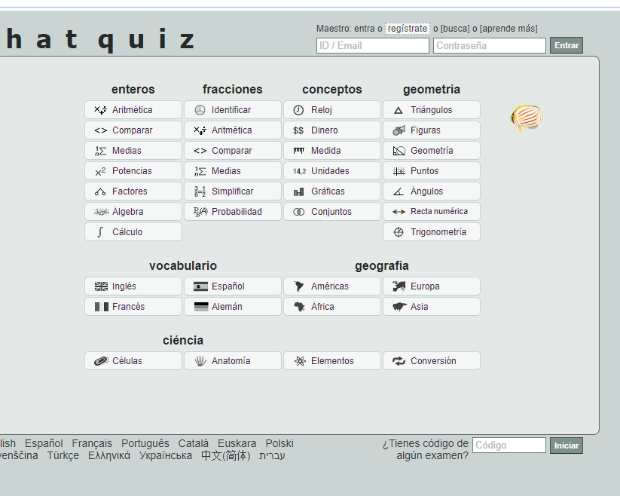

Introduce el código que aparecerá en la guía, busca tu nombre y listo.
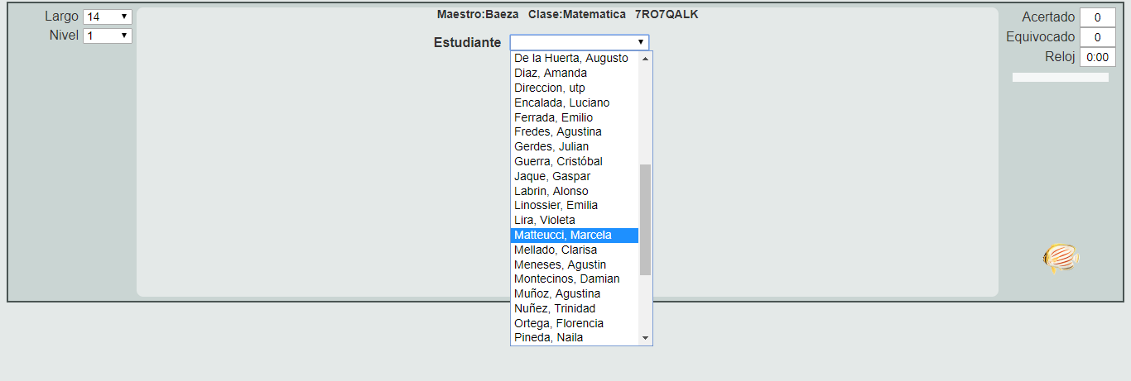

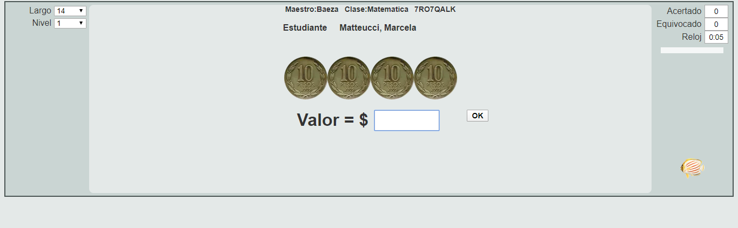

Esperando que puedas realizar los ejercicios de forma entretenida, nos despedimos atentamente tus profesores Daniel Baeza. 2° A
Marcela Matteucci 2°B
CODIGOS PARA INGRESAR
Asignatura/Curso | 2°A | 2°B
Matemática | CMHXSDCX | E8E4Z11D

